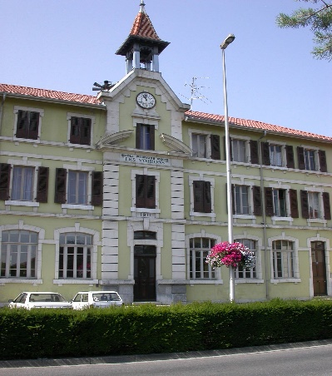  (__liaison_)  Ecole des chouettes  6 cours des enfants  12345 ECOLE  Tel: 01 23 45 67 89 | (__liaison_)  Ecole des chouettes  6 cours des enfants  12345 ECOLE  Tel: 01 23 45 67 89
(__liaison_)  Ecole des chouettes  6 cours des enfants  12345 ECOLE  Tel: 01 23 45 67 89 | (__liaison_)  Ecole des chouettes  6 cours des enfants  12345 ECOLE  Tel: 01 23 45 67 89
(__liaison_)  Ecole des chouettes  6 cours des enfants  12345 ECOLE  Tel: 01 23 45 67 89 | (__liaison_)  Ecole des chouettes  6 cours des enfants  12345 ECOLE  Tel: 01 23 45 67 89

